Hella Wahnsinn
und der schatzsuchende Roboter
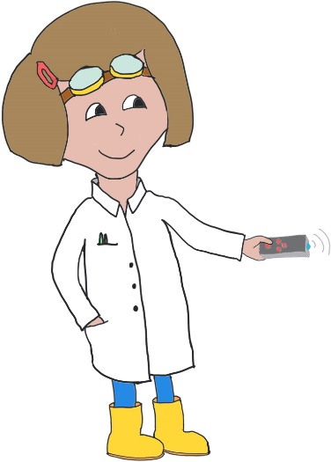

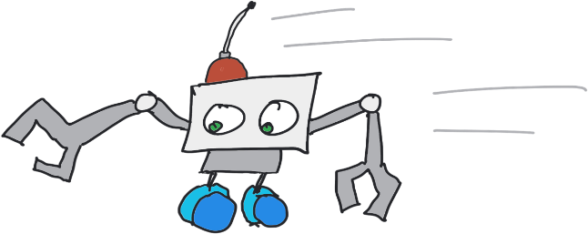

Offline Coding
Programmieren ohne Computer oder Tablet

Hella Wahnsinn
Steckbrief
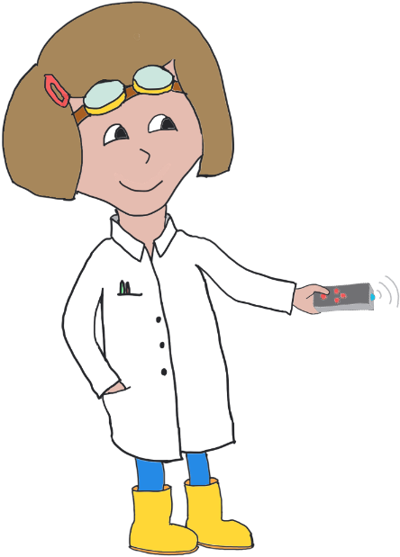
Alter: 22 Jahre
Beruf: Erfinderin – Sie möchte das Leben für alle Menschen sicherer und angenehmer machen.
Erste Erfindung: Geburtstagskerzenausblashilfe – Dazu baute sie den Motor eines Staubsaugers so um, dass er blies und nicht mehr saugte. Leider pustete er auch die Sahne von der Torte.
Hobbys: Alles was mit Technik zu tun hat. Am liebsten schraubt Hella alte Geräte und Maschinen auseinander und findet heraus, wie sie funktionieren.
Lieblingsort: Ihre Werkstatt
Größte Vorbilder: Ihr Opa, Leonardo DaVinci, Thomas Edison, Otto Lilienthal und Elon Musk
Aktuelle Projekte: Robotik – Im Moment arbeitet Hella an Robotern, die Schätze bergen können, auch wenn sie an Orten liegen, die für Menschen unzugänglich sind. Zum Beispiel auf fernen Planeten, in tiefen Höhlen oder auf dem Meeresgrund.
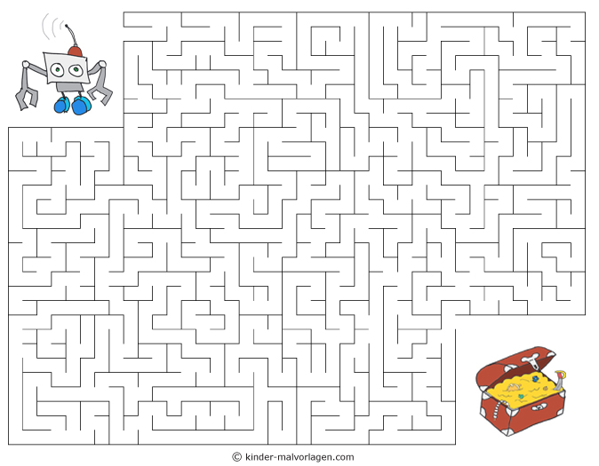
Aufgabe 1: Zeige dem Roboter den Weg zum Schatz.
1. Algorithmen, Programme und Befehle
Was ist das?

Hella braucht deine Hilfe beim Programmieren ihres Roboters. Bevor du ihr helfen kannst, solltest du ein paar Begriffe kennen.
Viele technische Geräte, die wir im Alltag benutzen, folgen einem Algorithmus. So auch der Roboter. Am bekanntesten ist der Wenn-Dann-Sonst-Algorithmus.
Beispiel Fußgängerampel:
Wenn der Knopf gedrückt wird,
dann schaltet die Ampel für eine Minute auf grün.
Sonst bleibt sie rot.
In deinem Alltag begegnest du ständig programmierter Technik.
Ganz allgemein bedeutet Algorithmus also:
Wenn ein Gerät ein bestimmtes Startsignal bekommt,
dann führt es bestimmte Befehle in einer bestimmten Reihenfolge aus (das Programm).
Sonst nicht oder etwas anderes.
Mögliche Startsignale: ein Knopfdruck, jemand geht durch eine Lichtschranke, eine Zeitschaltuhr erreicht die programmierte Zeit, die Heizung erreicht die gewünschte Temperatur, …
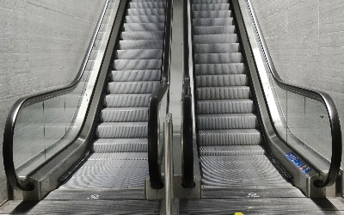
Aufgabe 2:
Du kommst an eine Rolltreppe, die gerade still steht. Wie könnte hier der Algorithmus aussehen?
Lies und Verbinde!
Wenn… (Startsignal) |  | Dann… |  | Sonst…
…eine Bahn einfährt, |  | …klappen die Stufen weg. |  | …bleibt die Rolltreppe weiter stehen.
…jemand durch die Lichtschranke geht, |  | …hält die Rolltrappe an. |  | …ist der Schaffner traurig.
…es 8 Uhr ist, |  | …läuft die Rolltreppe für ungefähr 5 Minuten. |  | …fährt sie in die andere Richtung.

Diese Befehle kennt der Roboter
Damit der Roboter nach dem Startsignal das richtige tut, musst du ihm ganz genau sagen, was er machen soll.
Startsignal: ein Knopf, ein Schalter, ein
1. Befehl: Der Roboter bewegt sich genau ein Feld vorwärts.
2. Befehl: Der Roboter dreht sich auf der Stelle nach rechts.
3. Befehl: Der Roboter dreht sich auf der Stelle nach links.
Auf den letzten Seiten (S.x-y) findest du die Befehle als Legekarten. Schneide sie aus. Du brauchst sie für die kommenden Aufgaben.

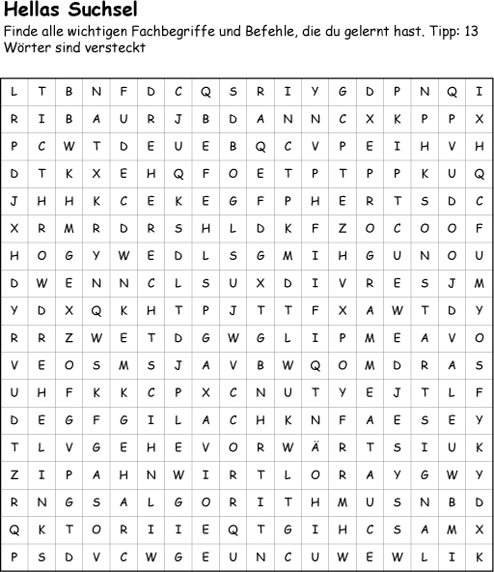
Aufgabe 3:
Befehle werden ein Programm
Damit der Roboter nach dem Startsignal das richtige tut, musst du ihm ganz genau sagen, was er machen soll. Das machst du mit ganz bestimmten Befehlen.
1. Befehl: Der Roboter bewegt sich genau ein Feld vorwärts.
Der Roboter braucht die richtigen Befehle / das richtige Programm, um zum Schatz zu kommen. Hier sind zwei Beispiele für Befehl 1.
Algorithmus:
Wenn der Knopf gedrückt wird,
dann geht der Roboter ein Feld vorwärts.
Sonst bleibt er stehen.
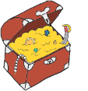 |  | Programm:  Knopfdruck

Hier besteht das Programm nur aus einem Befehl.
Algorithmus:
Wenn der Knopf gedrückt wird,
dann geht der Roboter
ein Feld vorwärts und noch
ein Feld vorwärts und noch
ein Feld vorwärts.
Sonst bleibt er stehen.
Programm:
Knopfdruck

Hier besteht das Programm aus drei Befehlen.

Programmiere selbst
Vorbereitung: Schneide dir die Legekarten von den Seiten 12 bis 14 aus.
Aufgabe 4: Programmiere den Roboter, so dass er den Schatz erreicht.
Tipp: Plane aus Sicht des Roboters.

Wieviele brauchst du?
Lege den Startknopf und die richtige Anzahl Befehle zu einem Programm.

Antwort: Ich brauche ______ Befehle.

.
.
.

2. Befehl: Der Roboter dreht sich auf der Stelle nach rechts.
Programm:
Knopfdruck

3. Befehl: Der Roboter dreht sich auf der Stelle nach links.

Programm:
Knopfdruck

Programmiere selbst
Aufgabe 5: Programmiere den Roboter, so dass er den Schatz erreicht.
Lege alle nötigen Befehle mit den Legekarten.
Kontrolliere genau!
.
.
.
Tipp 1: Das Programm besteht aus 9 Befehlen.
Tipp 2: Spiele das Programm nach. Nimm dazu eine Lego-Figur.

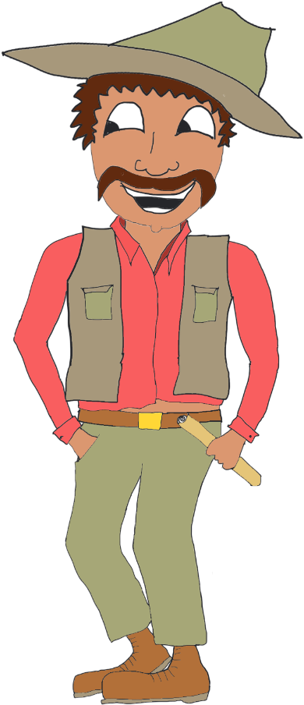
Hellas erstes Abenteuer
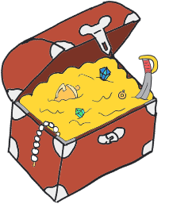
Früh am Morgen läutet Hellas Telefon. Am Apparat ist ihr alter Freund Olli Tiefsee, ein begeisterter Schatzsucher. „Ich habe die Karte eines Piratenschatzes gefunden“, ruft er aufgeregt in den Hörer, „und brauche deine Hilfe!“ „Soll ich herausfinden, wo er liegt?“, fragt Hella. „Nein, auf der Karte ist eine Höhle abgebildet.“, erwidert Olli, „Ich weiß auch, wo die Höhle ist und man kann auf der Karte auch sehr gut erkennen, wo der Schatz genau liegt.“ Hella ist verwirrt: „Dann weißt du doch alles. Wie kann ich denn dabei helfen?“
„Jetzt kommt’s Hella: Die Höhle ist seit vielen Jahren vom Meer überschwemmt. Außerdem ist sie so eng, dass kein U-Boot hinein passt und so tief, dass kein Taucher sie erreichen könnte. Ich brauche deinen Roboter! Er ist doch nicht so groß und er braucht auch keinen Sauerstoff. Was sagst du?“ Hella grübelt: „Hmm, das müsste gehen. Schick‘ mir doch mal den Plan und ich überlege mir ein Programm für den Roboter.“

Hella macht sich Sorgen. Ihr Roboter macht zwar sehr genau, was im Programm steht, er kann aber keine eigenen Entscheidungen treffen. „Wenn ich im Programm auch nur einen Fehler mache, ist der Roboter in der Höhle verloren…“, überlegt sie. Sie muss ihm also schon vorher ganz genau sagen, wie er laufen soll.
Kannst du ihr helfen?
Schatzsuche Nummer 1
Aufgabe 6: Schreibe ein Programm, das den Roboter zum Schatz führt.
Nutze deine Legekarten.
.
.
.
Überprüfe mit deiner Lego-Figur noch einmal genau!
Bleibe auf den weißen Feldern!
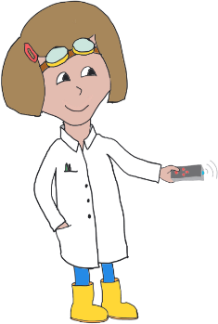
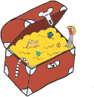

a) Wie viele Befehle hat dein Programm?
Antwort: ___________________

b) Wie viele Befehle hat das kürzeste Programm?
Antwort: ___________________

c) Schreibe ein Programm mit genau 15 Befehlen.
Hella hat keine Zeit
Hellas Erfolg mit ihrem Roboter hat sich auch bei anderen Schatzsuchern rumgesprochen. Dauernd rufen neue Schatzsucher an, die den Roboter und Hellas Programme nutzen wollen, um ihre Schätze zu bergen. Piratenschätze auf einsamen Inseln, im Dschungel versteckte Schätze der Azteken, Schätze auf versunkenen Schiffen und viele mehr.
Hella weiß nicht mehr, wo ihr der Kopf steht. Sie programmiert und programmiert fast jeden Tag bis spät in die Nacht und häufig passen die Programme kaum noch auf ihren Schreibtisch. „So kann das nicht weitergehen!“, ruft sie eines Morgens entschlossen, „Ich muss einen Weg finden, die Programme zu verkürzen.“
Aber wo soll sie ansetzen? Nach einigem Kopfzerbrechen fällt ihr plötzlich etwas auf: „Einige Befehle wiederholen sich ja ständig.
Zum Beispiel hier, in dem Programm für Ollis Schatzhöhle. Schon am Anfang kommt der Befehl fünfmal. Vielleicht kann ich die zusammenfassen.“
Hella überlegt sich einen Trick, der gleichen Befehle sagt, wie oft sie sich wiederholen sollen. Diesen Trick nennt sie Wiederholungsschleife.
?
…
„Das ist es!“, jubelt sie, „Jetzt hat das gleiche Programm nur noch drei Befehle!“
5
22222
2

Aufgabe 7: Verkürze das Programm aus Aufgabe 6c. Wie viele Befehle sind es, wenn du Wiederholungsschleifen nutzt?
Antwort: Das Programm hat _______________ Befehle.
Der kürzere Weg
Hella ist sehr zufrieden mit ihren Wiederholungsschleifen und spart inzwischen viel Zeit beim Programmieren. Als sie gerade einmal wieder Zeit hat, über neue Erfindungen nachzudenken, klingelt das Telefon. „Hast du deine Mails gecheckt?“, schallt ihr Olli Tiefsees Stimme durch den Hörer entgegen. Er hört sich sehr weit weg an. „Ich habe eine neue Höhle entdeckt und dir den Plan geschickt.“ „Moment!“, Hella hastet zum Computer und öffnet den Plan. Olli ist nicht zu bremsen: „Also, es gibt zwei Wege zum Schatz. Der rechte Weg ist definitiv kürzer. Melde dich, wenn das Programm fertig ist!“, ruft er noch und legt auf. Hella betrachtet den Plan: „Kürzer ist der rechte Weg schon, aber ist es das Programm auch? Mal sehen.“
Aufgabe 8: Lege für beide Wege ein Programm. Nutze die Wiederholungsschleigen. Welches Programm ist kürzer?
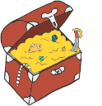

a) Das rechte Programm hat ___________ Befehle.
b) Das linke Programm hat ___________ Befehle.
Anhang

Legematerial
Legekarte „Startsignal“ Legekarte „Schatz“
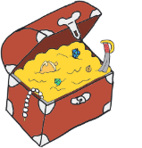

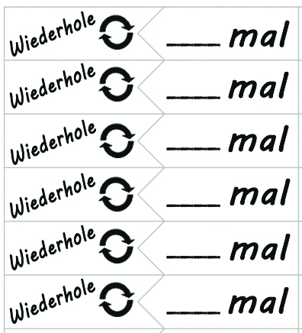
Legekarten „Wiederhole ___ mal“

Legekarten Befehl 1 „Gehe vorwärts“
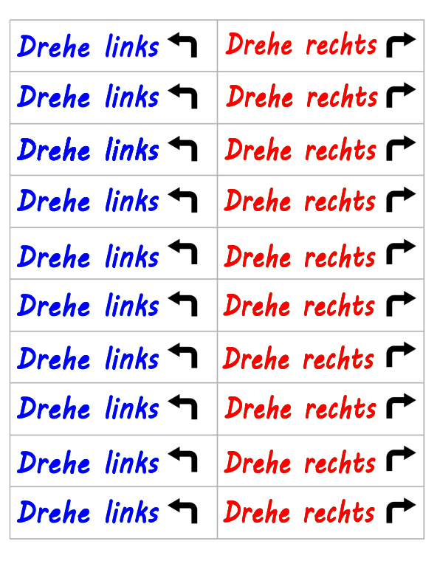
Legekarten Befehl 2 „Drehe links“ und Befehl 3 „Drehe rechts“
Große Labyrinthe

1. Säulenlabyrinth

2. Treppenlabyrinth

Lösungen
Aufgabe 1: Zeige dem Roboter den Weg zum Schatz.
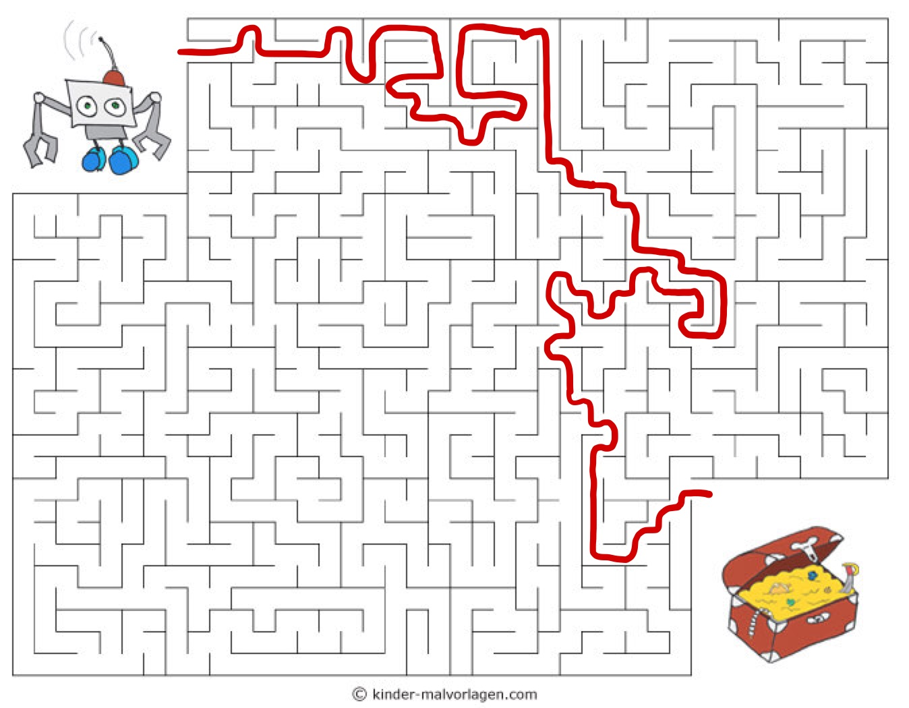

Aufgabe 2: Algorithmus Rolltreppe

Wenn… (Startsignal) |  | Dann… |  | Sonst…
…eine Bahn einfährt, |  | …klappen die Stufen weg. |  | …bleibt die Rolltreppe weiter stehen.
…jemand durch die Lichtschranke geht, |  | …hält die Rolltrappe an. |  | …ist der Schaffner traurig.
…es 8 Uhr ist, |  | …läuft die Rolltreppe für ungefähr 5 Minuten. |  | …fährt sie in die andere Richtung.

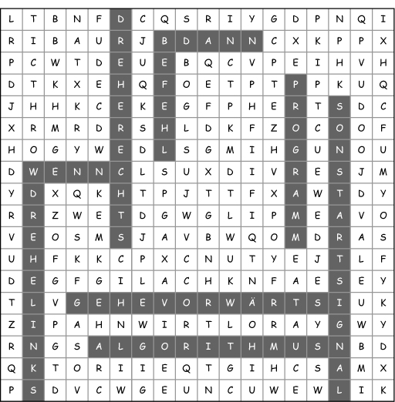
Aufgabe 3: Hellas Suchsel

Aufgabe 4: Programmiere selbst
Antwort: Ich brauche ___6___ Befehle.

Aufgabe 5: Programmiere den Roboter, so dass er den Schatz erreicht.
Antwort:

Aufgabe 6: Schatzsuche Nummer 1
a) Wie viele Befehle hat dein Programm?
Antwort: Es gibt viele richtige Lösungen.

b) Wie viele Befehle hat das kürzeste Programm?
Antwort: Das kürzeste Programm hat 8 Befehle.

c) Schreibe ein Programm mit genau 15 Befehlen.
Antwort:

Aufgabe 7: Verkürze das Programm aus Aufgabe 6c.
Wie viele Befehle hast du jetzt?
2
2
4
2

Antwort: Das Programm hat ___9___ Befehle.
2
4
2

Aufgabe 8: Lege für beide Wege ein Programm. Welches Programm ist kürzer?
a) Das rechte Programm hat __15___ Befehle.

b) Das linke Programm hat __9__ Befehle.
6
5
3

